

1

**GRAD**

**ZAGREB**

*GRADSKI URED ZA STRATEGIJSKO PLANIRANJE*

*I RAZVOJ GRADA*

*Odjel za statistiku*

ISSN 1334-6644

*GOSPODARSKA I DRUŠTVENA KRETANJA*

*U GRADU ZAGREBU - razdoblje I.-XII. 2016.*

*STATISTIČKI PODACI*

BROJ 99 Zagreb, ožujak 2017. GODINA 25.

Statistički podaci

na jednom mjestu

- tromjesečna dinamika

Izdaje: GRADSKI URED ZA STRATEGIJSKO PLANIRANJE I RAZVOJ GRADA

- Odjel za statistiku

Zagreb, Sv. Ćirila i Metoda 5, telefon: 610-1950, fax: 616-6098

e-mail: [statistika@zagreb.hr](mailto:statistika@zagreb.hinet.hr)

Pročelnica: Sanja CVJETKO JERKOVIĆ, dipl.ing.arh.

Urednik: Snježana NEVISTIĆ, dipl.oec.

Priredila: Željka BEŠLIĆ, struč.spec.comm.

Tiskano: u 80 primjeraka.

**MOLIMO KORISNIKE PUBLIKACIJE DA PRILIKOM KORIŠTENJA PODATAKA OBVEZNO NAVEDU IZVOR.**

**P R E D G O V O R**

U opsežnom broju statističkih publikacija koje bilježe dugi niz godina trajanja i prepoznatljivosti (po svom sadržaju i obuhvatnosti) je i tromjesečna publikacija **GOSPODARSKA I DRUŠTVENA KRETANJA U GRADU ZAGREBU -** STATISTIČKI PODACI, koja redovito izlazi od 1992. godine.

Podaci o Gradu Zagrebu dio su jedinstvenog statističkog sustava Republike Hrvatske, s metodologijama koje nas sve više povezuju sa statističkim podacima EUROPE i razvijenog svijeta. Za pojedina područja proširen je obuhvat što osigurava relevantnost podataka za manje područje, u našem slučaju za Grad Zagreb.

U publikaciji Gospodarska i društvena kretanja u Gradu Zagrebu prikazani su značajniji statistički podaci iz pojedinih područja djelatnosti za Grad Zagreb, a iskazani su prema Nacionalnoj klasifikaciji djelatnosti 2007. – NKD 2007. (NN, br. 58/07 i 72/07) koja je dio statističke standardizacije na europskoj i svjetskoj razini.

GRADSKI URED ZA STRATEGIJSKO

PLANIRANJE I RAZVOJ GRADA

**Odjel za statistiku**

**SADRŽAJ**

Predgovor 3

1. GOSPODARSTVO

1-1. Osnovna gospodarska kretanja 6

2. INDUSTRIJA

2-1. Indeksi fizičkog obujma industrijske proizvodnje, realizacije i zaliha u industriji 7

Grafikon: Indeksi industrijske proizvodnje, realizacije i zaliha 7

2-2. Indeksi fizičkog obujma industrijske proizvodnje prema glavnim

industrijskim grupacijama, područjima i odjeljcima NKD-a 2007. 8

3. GRAĐEVINARSTVO

3-1. Vrijednost izvršenih građevinskih radova i utrošenog materijala,

gotovih proizvoda za ugradnju, goriva i energije 9

3-2. Izdane građevinske dozvole 9

3-3. Cijene prodanih novih stanova. 10

Grafikon: Struktura prosječne cijene prodanih novih stanova 10

3-4. Završene zgrade i stanovi prema vrsti zgrade i vrsti radova 11

Grafikon: Završene zgrade prema vrsti zgrada i vrsti radova 11

4. DISTRIBUTIVNA TRGOVINA I OSTALE USLUGE

4-1. Nominalni indeksi prometa u trgovini na malo prema odjeljcima NKD-a 2007 12

4-2. Nominalni indeksi prometa od trgovine na malo prema trgovačkim strukama. 13

Grafikon: Struktura prometa od trgovine na malo prema trgovačkim strukama 13

4-3. Indeksi prometa poslovnih subjekata prema pretežnoj djelatnosti i NKD-u 2007 14

Grafikon: Struktura prometa poslovnih subjekata 14

5. ROBNA RAZMJENA S INOZEMSTVOM

5-1. Ukupan izvoz i uvoz Grada Zagreba 15

Grafikon: Izvoz i uvoz Grada Zagreba i Republike Hrvatske 15

6. TURIZAM

6-1. Dolasci i noćenja turista 16

6-2. Smještajni kapaciteti prema vrstama objekata 17

Grafikon: Dolasci turista 17

6-3. Poslovni skupovi 18

Grafikon: Struktura poslovnih skupova prema vrsti skupa 18

7. PRIJEVOZ I SKLADIŠTENJE

7-1. Cestovni prijevoz robe 19

Grafikon: Cestovni prijevoz robe……………………………………………………………………………………………..19

7-2. Gradski prijevoz putnika 20

Grafikon: Gradski prijevoz – prevezeni putnici, ukupno po tromjesečjima 20

8. OBRAZOVANJE

8-1. Osnovne škole – kraj školske godine 21

Grafikon: Učenici redovitih škola koji su završili školovanje prema vrsti škole 21

8-2. Srednje škole – kraj školske godine 22

9. ZAPOSLENOST

9-1. Zaposleni na području Grada Zagreba 23

9-2. Zaposleni na području Grada Zagreba prema NKD-u 2007 23

9-3. Zaposleni u pravnim osobama prema područjima NKD-a 2007 24

Grafikon: Zaposleni u pravnim osobama prema NKD-u 2007. 24

9-4. Zaposleni u obrtu i djelatnostima slobodnih profesija prema NKD-u 2007 25

9-5. Nezaposleni na području Grada Zagreba 25

10. NEZAPOSLENOST

10-1. Nezaposlene osobe 26

Grafikon: Nezaposlene osobe od 2001. do 2016., stanje 31. prosinca 26

11. PLAĆE

11-1. Prosječne plaće isplaćene za razdoblje. 27

Grafikon: Prosječne mjesečne isplaćene neto plaće 27

11-2. Indeksi nominalnih neto i bruto plaća isplaćenih za razdoblje. 27

11-3. Prosječne neto plaće isplaćene za razdoblja, prema NKD-u 2007 28

11-4. Prosječne bruto plaće isplaćene za razdoblja, prema NKD-u 2007 31

12. VITALNA STATISTIKA

12-1. Vitalni događaji u Gradu prema vremenu upisa 34

12-2. Prirodno kretanje stanovništva po gradskim četvrtima Grada Zagreba u 2015. 34

13. POSLOVNI SUBJEKTI

13-1. Pravne osobe prema područjima NKD-a 2007. i aktivnosti, stanje 31. prosinca 2016. 35

13-2. Poslovni subjekti prema pravno ustrojbenim oblicima i aktivnosti,

stanje 31. prosinca 2016. 35

13-3. Struktura aktivnih pravnih osoba prema oblicima vlasništva, stanje 31. prosinca 2016… 36

METODOLOŠKA OBJAŠNJENJA 37

PRILOG: Nacionalna klasifikacija djelatnosti 2007. 47















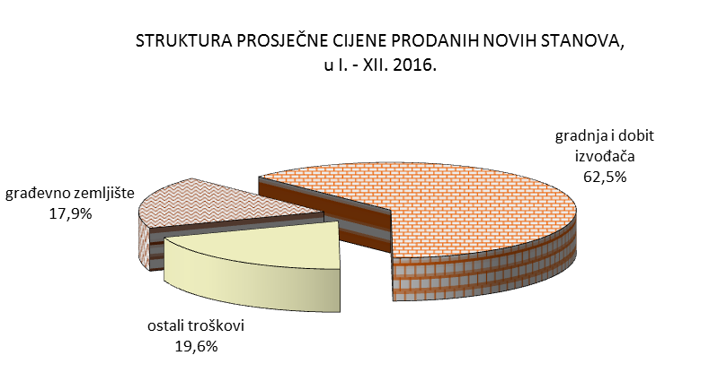



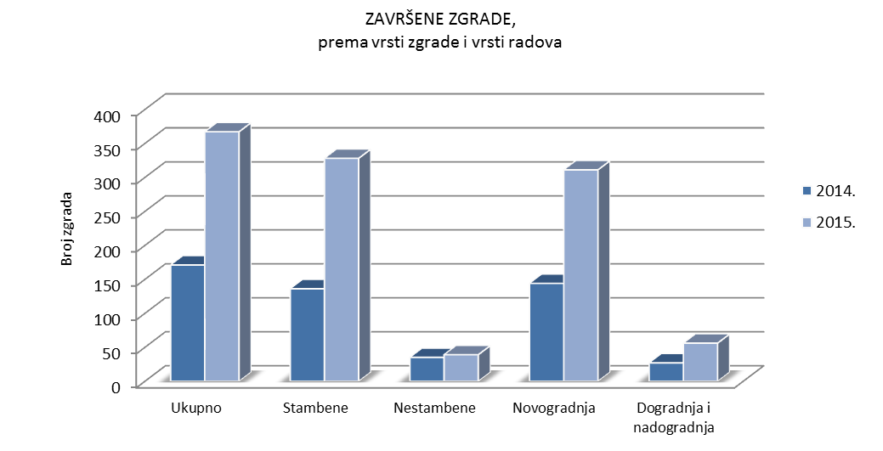





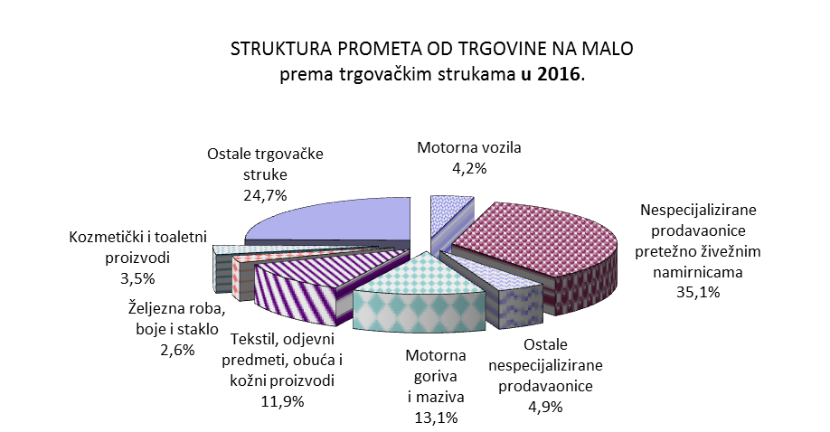



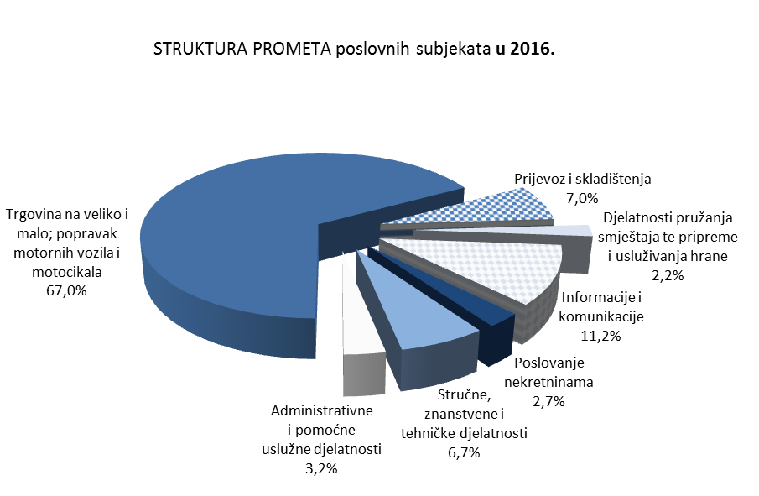



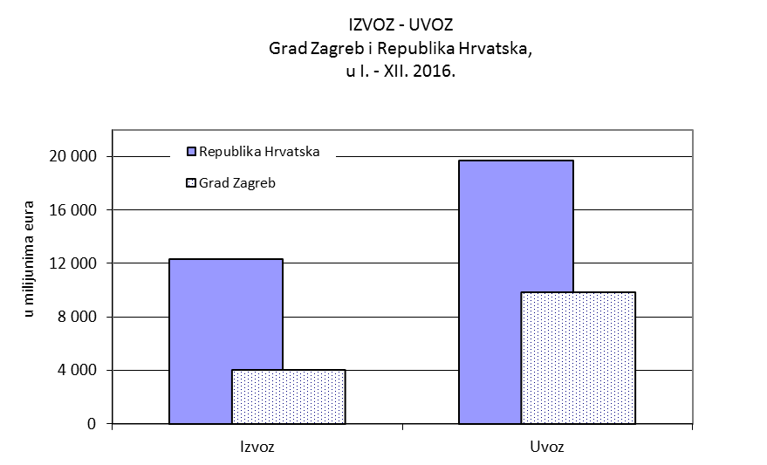





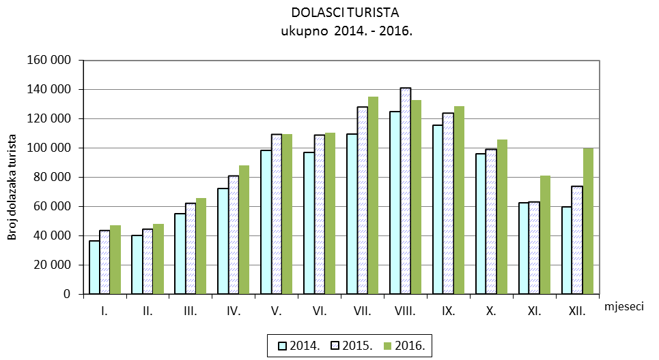



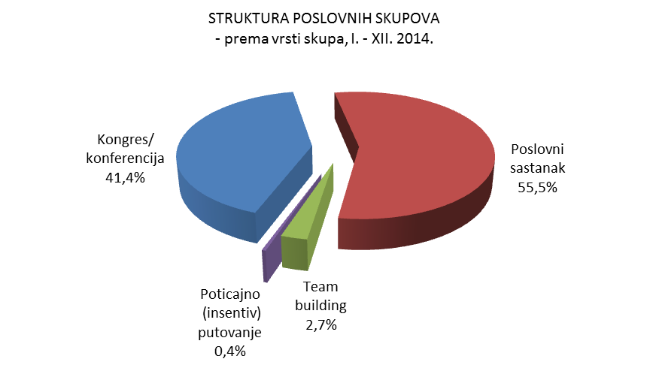



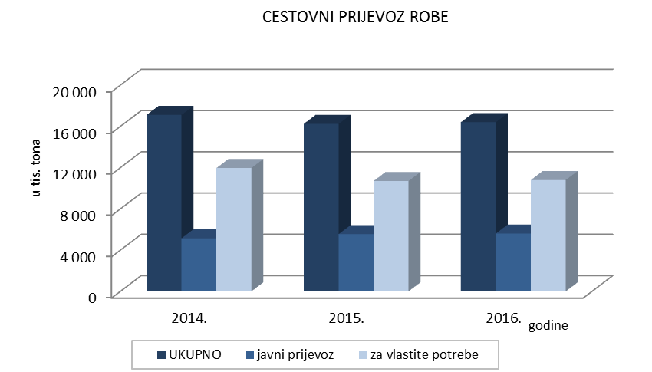



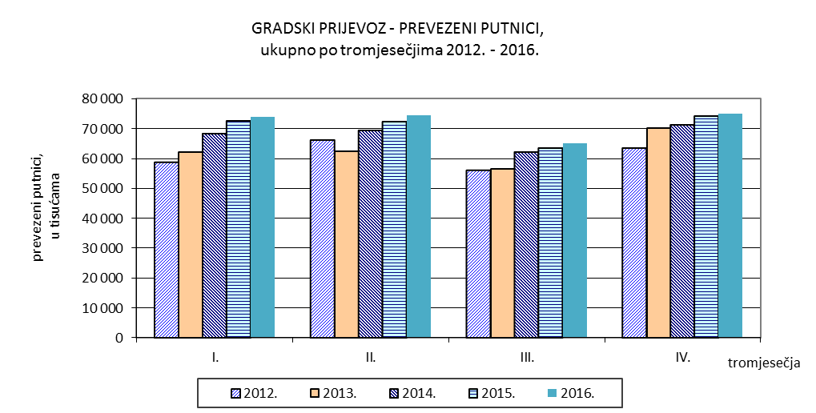



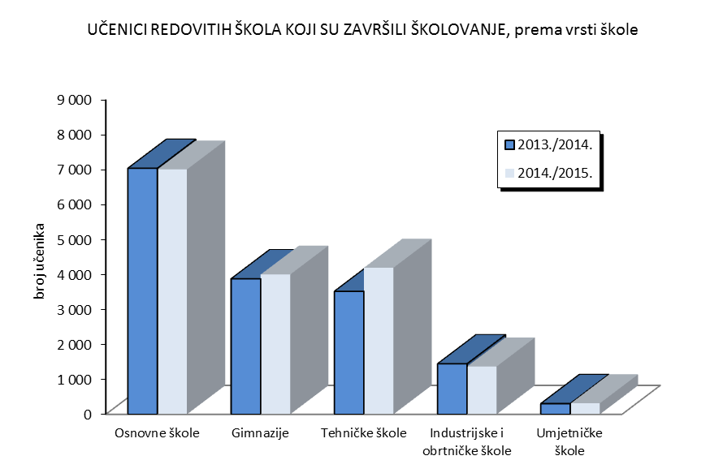









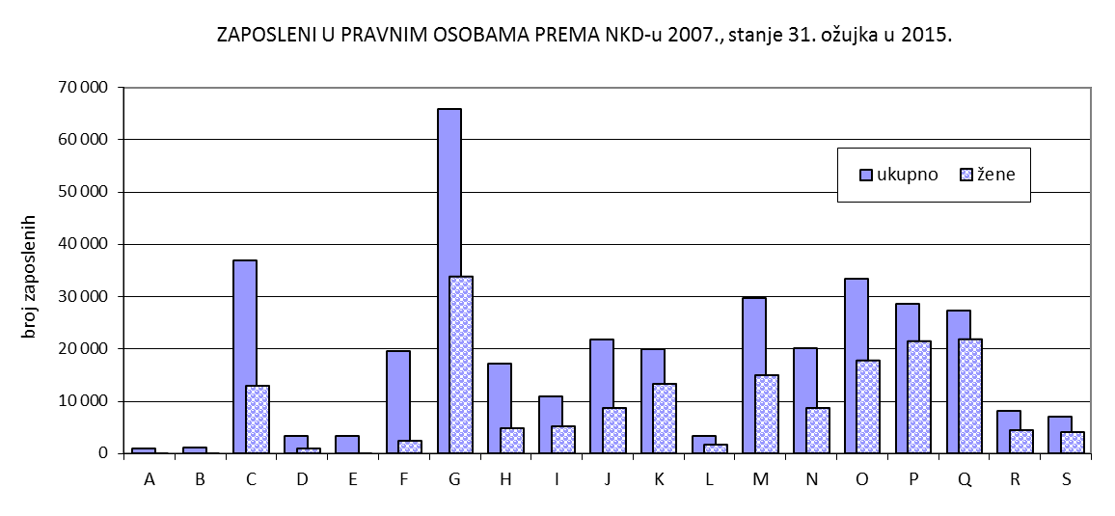







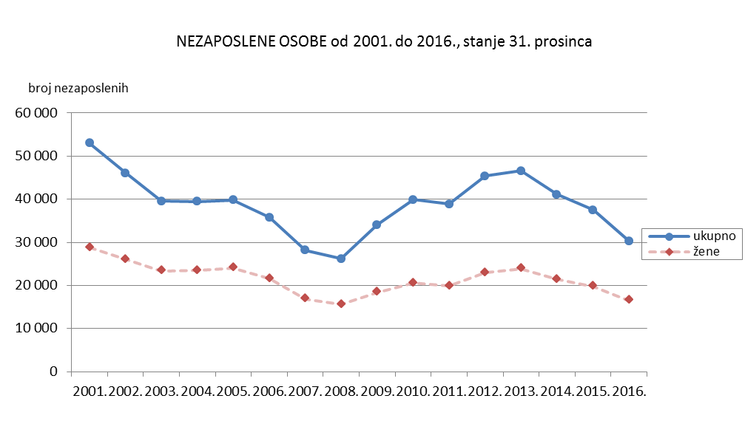



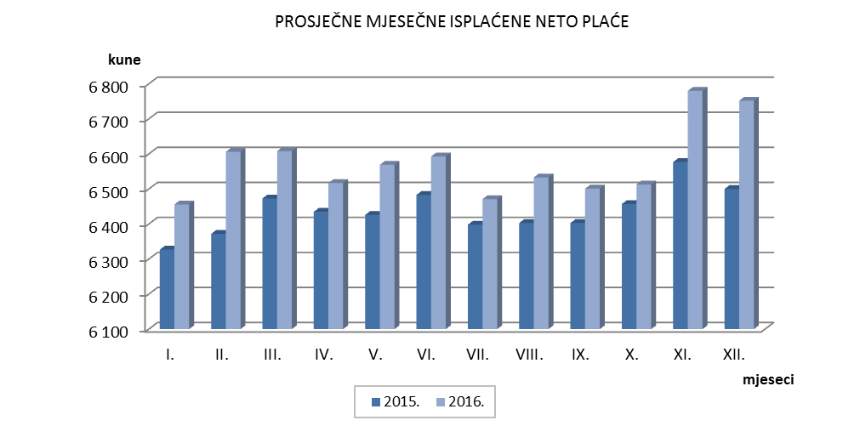

























**METODOLOŠKA OBJAŠNJENJA**

**INDUSTRIJA**

***Izvor podataka***

Indeksi fizičkog obujma industrijske proizvodnje dobiveni su na temelju podataka prikupljenih Mjesečnim istraživanjem o industrijskoj proizvodnji i zaposlenim osobama (Obrazac IND-1/KPS/M) na temelju Zakona o službenoj statistici (NN, br. 103/03. i 75/09.).

***Obuhvat***

Istraživanjem IND-1/KPS/M za 2010. obuhvaćene su pravne osobe i njihovi dijelovi, odnosno sva industrijska poduzeća i fizičke osobe (obrtnici) s 20 i više zaposlenih, razvrstani prema NKD-u 2007. (NN, br. 58/07. i 72/07.) u područjima B Rudarstvo i vađenje, C Prerađivačka industrija i D Opskrba električnom energijom, plinom, parom i klimatizacija, ali i one pravne osobe i obrtnici koji se bave sekundarno industrijskim djelatnostima.

Za prikupljanje podataka na obrascu IND-1/KPS/M u 2010. primjenjuju se **Statistički standardi** koji su objavljeni u NN, br. 11/09. Koncepti i definicije koje se primjenjuju za istraživanje usklađeni su a EU-ovim klasifikacijama NACE 2 i CPA.

Indeksi fizičkog obujma industrijske proizvodnje objavljuju se na razini pet Glavnih industrijskih grupacija (GIG). Za izračunavanje agregiranih indeksa od siječnja 2009. primjenjuju se nove definicije za agregate GIG-a, radi usklađivanja sa statističkim standardima EU-a, s oznakom **GIG 2009.**

***Definicije***

*Indeksi fizičkog obujma* industrijske proizvodnje lančani su indeksi gotovih industrijskih proizvoda definiranih Nomenklaturom industrijskih proizvoda – NIPUM 2009.

*Gotovom proizvodnjom* podrazumijeva se svaki proizvod koji je u procesu proizvodnje dostigao određeni stupanj izrade ili dorade i naveden je pod posebnom šifrom i nazivom u NIPUM-u 2009.

**GRAĐEVINARSTVO**

**Građevinski radovi**

***Izvor podataka***

Podaci o građevinskoj djelatnosti prikupljeni su izvještajnom metodom putem obrazaca Mjesečni izvještaj građevinarstva (GRAĐ-21/M) i Tromjesečni izvještaj građevinarstva (GRAĐ-21/3M).

***Obuhvat i usporedivost***

Mjesečni i Tromjesečni izvještaj građevinarstva prikuplja se za poslovne subjekte (pravne osobe i obrtnike) ili njihove dijelove, s 20 i više zaposlenih, koji su prema Nacionalnoj klasifikaciji djelatnosti 2007. (NN, br. 58/07.) u Registru poslovnih subjekata odnosno Obrtnom registru, razvrstani u područje F Građevinarstvo.

Razvrstavanje građevina i radova izvršeno je prema Klasifikaciji vrsta građevina (KGV) koja je usklađena s klasifikacijom koju propisuje Eurostat.

Podaci o vrijednosti građevinskih radova iskazani su prema sjedištu poslovnog subjekta, a podaci o stambenoj gradnji odnose se na nove stanove izgrađene na području Grada Zagreba, završene u izvještajnom razdoblju bez obzira kad su započeti. Nezavršeni stanovi odnose se na stanje krajem izvještajnog razdoblja.

***Definicije***

*Vrijednost građevinskih radova* uključuje sve izvršene radove bez obzira na to jesu li naplaćeni ili nisu a iskazana je u **tekućim** cijenama. U vrijednost izvršenih radova nisu uključeni troškovi kupnje zemljišta, projektiranja, premjeravanja zemljišta, stručnog nadzora te porez na dodanu vrijednost.

**Izdane građevinske dozvole**

***Izvor podataka***

Podaci o izdanim građevinskim dozvolama dobiveni su putem obrasca Mjesečni izvještaj o izdanim građevinskim dozvolama (obrazac GRAĐ-44a).

***Obuhvat i usporedivost***

Mjesečni izvještaj o izdanim građevinskim dozvolama prikuplja se od nadležnih upravnih tijela za upravne poslove graditeljstva grada Zagreba i Ministarstva graditeljstva i prostornog uređenja, koja izdaju građevinske dozvole za građevine predviđene Zakonom o gradnji (NN, br. 153/13.). Nisu obuhvaćene građevinske dozvole za već izgrađene građevine radi njihove legalizacije.

Podaci o vrstama građevina i radova razvrstani su prema Nacionalnoj klasifikaciji vrsta građevina – NKVG (Metodološke upute br. 41, ISBN 953-6667-33-9, Državni zavod za statistiku, 2002.), koja je usklađena s klasifikacijom koju propisuje Statistički ured Europske unije.

**Cijene prodanih stanova**

***Izvor podataka***

Izvor podataka cijena prodanih novih stanova su redovita statistička istraživanja – Tromjesečni izvještaj o cijenama prodanih novih stanova (obrazac GRAĐ-41).

***Obuhvat***

Tromjesečni izvještaj o cijenama prodanih novih stanova ispunjavaju pravne osobe koje su ujedno i nositelji cjelokupne gradnje zgrada sa stanovima odnosno koje se bave prodajom stanova, bez obzira na to izvode li te radove preko vlastitih pogona ili specijaliziranih poduzeća. Podaci se daju na temelju realiziranih ugovora u izvještajnom razdoblju. Ugovori se smatraju realiziranim ako je kupac u roku (koji je odredio prodavalac) stan uplatio u cijelosti ili barem dio cijene stana. Izvještajne jedinice su građevinska poduzeća koja grade i prodaju stanove, a koja su prema NKD-u 2007. razvrstane u područje F građevinarstvo.

Nisu obuhvaćene pravne osobe koje se bave isključivo posredništvom u prodaji postojećeg stambenog fonda tj. starih stanova, kao ni cijene stanova na kojima se izvode samo grubi građevinski radovi (Rohbau).

Cijene 1m2 stana sadrži: cijenu građevinsko zemljišta, troškove gradnje i dobit izvođača radova i ostale troškove.

**Završene zgrade i stanovi**

***Izvor podataka***

Podaci o završenim zgradama i stanovima prikupljaju se putem Godišnjeg izvještaja o završenim zgradama i stanovima (GRAĐ-10) kojeg ispunjavaju popisivači (djelatnici Gradskog ureda nadležnog za poslove građevinarstva) na temelju obilaska terena i utvrđivanja stanja o tome koje su zgrade i stanovi završeni. Osnova za obilazak terena je adresar pripremljen na temelju podataka o izdanim odobrenjima za građenje.

***Obuhvat***

Godišnjim izvještajem o završenim zgradama i stanovima obuhvaćaju se sve završene nove zgrade, dograđeni dijelovi na postojećim zgradama ako je dograđena nova stambena jedinica (stan) ili novi poslovni prostor i prenamjene nestambenog prostora u stan.

Istraživanjem nisu obuhvaćeni objekti bespravne izgradnje, kao ni legalizirana izgradnja objekata.

**Do 2002. godine** podaci o ukupnom broju završenih zgrada i stanova prikupljani su iz dva izvora:

- podataka o gradnji u režiji individualnih vlasnika na temelju dokumentacije nadležnih tijela

graditeljstva u županijama, putem obrasca GRAĐ-11a,

- dokumentacije izvođača radova (pravnih osoba) s 5 i više zaposlenih putem obrasca GRAĐ-11.

Zbog potrebe i obveze da se ovo područje metodološki uskladi s odgovarajućom metodologijom EUROSTAT-a te nemogućnosti kontrole obuhvata iz različitih izvora podataka, uvedeno je novo istraživanje, kojim se svi podaci o završenim zgradama i stanovima prate iz jednog izvora primjenom istih metodologija.

***Definicije***

*Građevine* su objekti povezani s tlom za koje se obavljaju građevinski radovi, napravljene su od građevinskih materijala i gotovih proizvoda za ugradnju.

*Zgrade* su stalne građevine koje imaju krovište i vanjske zidove, izgrađene su kao samostalne uporabne cjeline koje pružaju zaštitu od vremenskih i drugih vanjskih utjecaja, a namijenjene su za stanovanje, obavljanje neke djelatnosti, čuvanje robe, opreme, za različite proizvodne i uslužne djelatnosti. U ovom istraživanju zgradama se smatraju i nadstrešnice.

*Stambene zgrade* su građevine u kojima je 50% ili više ukupne korisne površine zgrade namijenjeno za stambene svrhe.

*Nestambene zgrade* su građevine koje nemaju stambene površine ili je stambena površina manja od 50% ukupne korisne površine zgrade.

*Površina zgrade* (bruto površina zgrada, m²) je zbroj površina svih etaža u zgradi uključujući i debljinu vanjskih zidova. U bruto površinu zgrade ne uključuju se balkoni, terase tj. dijelovi zgrade koji nisu natkriveni.

*Zapremina zgrade* (bruto zapremnina, m³) je zbroj zapremnina svih natkrivenih dijelova zgrade uključujući vanjske zidove

*Korisna površina* (m²) stana je podna površina stana mjerena unutar zidova stana.

*Novogradnja* je izgradnja nove građevine na mjestu gdje prije nije bilo građevine ili je postojala, ali je uklonjena.

*Dogradnja i nadogradnja* jesu građevinski radovi kojim se dobivaju nove uporabne cjeline uz ili na postojećim građevinama, kao npr. Potpuno novi stan ili poslovni prostor.

*Prenamjena nestambenog prostora u nove stanove* jesu građevinski radovi kojima se postojeći prostor u zgradi (npr. tavanski ili podrumski prostor koji dotada nije bio uređen za stanovanje, garaže, prostor u kojem se obavljala neka proizvodna ili uslužna djelatnost) prenamijenjuje u jedan ili više stanova.

*Stan* je građevinski povezana cjelina namijenjena za stanovanje koja se sastoji od jedne ili više soba s pomoćnim prostorijama (kuhinja, smočnica, kupaonica, zahod) ili bez pomoćnih prostorija i koja ima svoj zaseban ulaz izravno s hodnika, stubišta, dvorišta ili ulice.

**DISTRIBUTIVNA TRGOVINA I OSTALE USLUGE**

**Trgovina na malo**

.

***Izvor podataka***

Izvor podataka u trgovini na malo je redovito statističko istraživanje - Mjesečni izvještaj trgovine na malo (obrazac TRG-1), koje se provodi od početka 1998. godine.

Metodologija istraživanja temelji se na Uredbi o kratkoročnim statistikama EU-a br. 1165/98. (Dodatak C), 1158/05., 1503/06. i 1893/06.

***Obuhvat i usporedivost***

Istraživanjem su obuhvaćeni poslovni subjekti (pravne osobe i obrtnici) koji su prema pretežnoj djelatnosti registrirani u trgovini na malo (odjeljak 47 NKD-a 2007.). Obuhvaćeni su i izabrani poslovni subjekti iz ostalih djelatnosti koji ostvaruju znatniji promet u trgovini na malo, samo za taj promet.

Istraživanje se provodi metodom uzorka. Okvir za izbor uzorka su aktivni poslovni subjekti ili njihovi dijelovi registrirani u području G NKD-a 2007. u Statističkome poslovnom registru (SPR) Državnog zavoda za statistiku.

Poslovni subjekti razvrstani su prema pretežnoj djelatnosti na temelju Nacionalne klasifikacije djelatnosti - **NKD-2007.** (NN br. 58/07. i 123/08.) i prema veličini na razrede od 1 do 7.

Kriterij za određivanje veličine poslovnog subjekta je broj zaposlenih.

Poslovni subjekti veličine 1 su oni s 0 – 4 zaposlenih, veličine 2 s 5 – 9 zaposlenih, veličine 3 s 10 – 19 zaposlenih, veličine 4 s 20 – 49 zaposlenih, veličine 5 s 50 – 99 zaposlenih, veličine 6 sa 100 – 249 zaposlenih i veličine 7 s 250 i više zaposlenih. Za poslovne subjekte kojima je pretežna djelatnost izvan trgovine uzima se broj zaposlenih u trgovačkim djelatnostima.

Uzorkom su obuhvaćeni poslovni subjekti s 10 i više zaposlenih te slučajnim uzorkom izabrani poslovni subjekti koji imaju manje od 10 zaposlenih.

***Definicije***

*Trgovina na malo* je prodaja robe krajnjem potrošaču za osobnu uporabu ili uporabu u kućanstvu.

*Promet u trgovini na malo*, je vrijednost svih prodanih roba i obavljenih usluga na tržištu tijekom mjeseca, bez obzira na to jesu li naplaćene ili ne, s uključenim porezom na dodanu vrijednost.

*Trgovačke struke* predstavljaju stvarni pretežni asortiman prodaje u trgovini na malo gdje su proizvodi koji se prodaju razvrstani također na osnovi NKD- 2007.

Nominalni indeksi prikazuju kretanje prometa u tekućim cijenama.

**Distributivna trgovina i ostale usluge**

***Izvor podataka***

Podaci Distributivne trgovine i ostale usluge rezultat su statističkog istraživanja Tromjesečni izvještaj trgovine i ostalih usluga (obrazac USL-1). U podatke su uključeni i podaci za djelatnost trgovine na malo (odjeljak G 47) koji su dobiveni mjesečnim izvještajem trgovine na malo (obrazac TRG-1).

Istraživanje se provodi od prvog tromjesečja 2011. godine, a zamjenjuje dotadašnja istraživanja koja su obuhvaćala samo dio uslužnih djelatnosti: Tromjesečni izvještaj distributivne trgovine (TRG-2), Tromjesečni izvještaj ugostiteljstva za pravne osobe (UG-11) i Tromjesečni izvještaj ugostiteljstva za obrtnike (UG-11/OBRT).

Metodologija za tromjesečno istraživanje Tromjesečni izvještaj trgovine i ostalih usluga (USL-1) temelji se na Uredbi o kratkoročnim statistikama EU-a br. 1165/98 (Dodatak D) te njezinim izmjenama i dopunama i potpuno je usklađena s konceptima i definicijama iz te uredbe.

Svrha istraživanja je mjerenje dinamike kretanja prometa u uslužnim djelatnostima.

***Obuhvat i usporedivost***

Od prvog tromjesečja 2014. podaci se prikupljaju kombiniranom metodom: izvještajnom metodom (putem obrasca USL-1) i administrativnog izvora podataka.

Izvještajnom metodom obuhvaćeni su svi veliki i srednje veliki poslovni subjekti iz svih uslužnih djelatnosti, dok su mali poslovni subjekti iz djelatnosti ugostiteljstva izabrani metodom slučajnog uzorka. Pretežna djelatnost određena je za svaki poslovni subjekt u skladu s Nacionalnom klasifikacijom djelatnosti 2007. (NKD-a 2007.). Od prvog tromjesečja 2016. objavljuju se i tri nove uslužne djelatnosti koje nisu obuhvaćene Uredbom: L 68 Poslovanje nekretninama, N 77 Djelatnost iznajmljivanja i davanja u zakup (leasing) i N 81 Usluge u vezi s upravljanjem i održavanjem zgrada te djelatnosti uređenja i održavanja krajolika. Kriterij za određivanje veličine poslovnog subjekta je broj zaposlenih.

Poslovni subjekti (pravne osobe i obrtnici) obuhvaćeni istraživanjem, razvrstani su prema veličina na: veličina 1 od 0 – 4 zaposlenih, veličina 2 od 5 – 9, veličina 3 od 10 – 19, veličina 4 od 20 – 49, veličina 5 od 50 – 99, veličina 6 od 100 – 249 i veličina 7 od 250 i više zaposlenih.

Administrativni izvor podataka (datoteke prijava poreza na dodanu vrijednost Porezne uprave) upotrebljava se za male jedinice iz svih uslužnih djelatnosti osim ugostiteljstva.

***Definicije***

*Promet* je vrijednost svih prodanih roba i obavljenih usluga na tržištu tijekom tromjesečja bez obzira na to jesu li naplaćene ili ne. Iz prometa je isključen porez na dodanu vrijednost.

Poslovni subjekti iskazuju ukupan promet koji ostvare od glavne i od sporednih djelatnosti koje obavljaju.

**ROBNA RAZMJENA S INOZEMSTVOM**

***Izvor podataka***

Izvor podataka za statistiku robne razmjene sa zemljama članicama EU-a je Intrastatov obrazac kojim izvještajne jedinice izvješćuju o primicima ili otpremama na mjesečnoj osnovi, tj. u mjesecu u kojem roba fizički ulazi ili napušta teritorij Republike Hrvatske. Izvještajne jedinice su svi poslovni subjekti, obveznici poreza na dodanu vrijednost, čija vrijednost robne razmijene sa zemljama članicama EU-a prelazi prag uključivanja određenog za izvještajnu godinu.

Za područje robne razmjene s trećim zemljama, odnosno zemljama nečlanicama EU-a izvor podataka su Jedinstvene carinske deklaracije o izvozu i uvozu robe. Državni zavod za statistiku preuzima od Carinske uprave Republike Hrvatske kontrolirane jedinstvene carinske deklaracije u obliku slogova te ih statistički obrađuje kao jedinstveni podatak o robnoj razmjeni i objavljuje poštujući osnovne metodološke preporuke Statističkog ureda UN-a i Eurostata.

***Obuhvat i usporedivost***

Robna razmjena s inozemstvom obuhvaća svu robu koja se izvozi iz zemlje, odnosno uvozi u zemlju, kao i izvoz i uvoz po osnovi unutrašnje i vanjske proizvodnje na bruto osnovi.

Vrijednost izvoza i uvoza iskazuje se u kunama i eurima. Iznosi iz stranih valuta preračunavaju se u kune primjenom mjesečnih tečajnih lista određenih za izvještajni mjesec, a primjenjuje se srednji valutni tečaj Hrvatske narodne banke.

**TURIZAM**

***Izvor podataka***

Podaci o broju dolazaka i noćenja turista prikupljaju se Mjesečnim izvještajem o dolascima i noćenjima turista (obrazac TU-11) i sustavom eVisitor (službeni središnji elektronički sustav za prijavu i odjavu turista).

Objavom Pravilnika o načinu vođenja popisa turista te o obliku i sadržaju obrasca prijave turista turističkoj zajednici (NN, br. 126/05.) sustav eVisitor službeno je središnji sustav za prijavu i odjavu turista u Republici Hrvatskoj s punom primjenom od 1. Siječnja 2016.

Iz tog razloga od 2016. turističke zajednice nisu više izvještajne jedinice o broju dolazaka i noćenju turista za kućanstva, obrte i poduzeća čiji su smještajni objekti prema Pravilniku o razvrstavanju, minimalnim uvjetima i kategorizaciji ugostiteljskih objekata za smještaj (NN, br. 88/07., 49/08., 5/08., 58/08., 75/08., 45/09., 44/11., 118/11. i 33/14.) razvrstani u sobe za iznajmljivanje, apartmane, studio-apartmane i kuće za odmor i kampove u kućanstvima. Podatke o mjesečnom turističkom prometu te smještajnim kapacitetima za te vrste smještajnih objekata preuzima se iz sustava eVisitor i dalje se statistički obrađuje.

Za sve ostale vrste smještajnih objekata podaci se i dalje prikupljaju putem obrasca TU-11.

***Obuhvat***

Mjesečnim istraživanjem o dolascima i noćenjima turista (obrazac TU-11) obuhvaćeni su svi poslovni subjekti(poduzeća/trgovačka društva, ustanove, udruge i njihovi dijelovi), obrtnici, fizičke osobe te kućanstva koja obavljaju djelatnost pružanja usluga smještaja turistima za kraći boravak.

Razvrstavanje smještajnih objekata izvršeno je prema Pravilniku o razvrstavanju, minimalnim uvjetima i kategorizaciji ugostiteljskih objekata (NN, br. 88/07., 05/08., 49/08., 58/08., 75/08., 45/09., 44/11., 118/11., 33/14., 92/14. i 49/15.), a smještajni objekti su: hoteli, hoteli baštine, aparthoteli, integralni hoteli, difuzni hoteli, pansioni, kampovi, prostori za kampiranje izvan prostora kampova, sobe za iznajmljivanje, apartmani, studio-apartmani, kuće za odmor, prenoćišta, hosteli, planinarski domovi, lovački domovi, učenički ili studentski domovi (kada su u njima smješteni turisti), kućanstva, te spavaći i kušet-vagoni.

*Objekti za smještaj u kućanstvima i seljačkim kućanstvima* prema Zakonu o ugostiteljskoj djelatnosti (NN, br. 85/15.) su objekti u kojima iznajmljivač vlasnik pruža usluge smještaja u sobi, apartmanu i kući za odmor, do najviše 10 soba, odnosno 20 stalnih postelja te usluge smještaja u kampu, organiziranom na zemljištu koje iznajmljuje vlasnik, s najviše 10 smještajnih jedinica, odnosno za 30 gostiju istodobno.

Podaci iz ovog priopćenja smatraju se privremenim dok se ne objave konačni podaci za tekuću godinu.

***Definicije***

*Turist* je svaka osoba koja u mjestu izvan svog prebivališta provede najmanje jednu noć u ugostiteljskom ili drugom objektu za smještaj turista radi odmora ili rekreacije, zdravlja, studija, sporta, religije, obitelji, poslova, javnih misija ili skupova.

Turist je registriran u svakom mjestu i objektu gdje boravi pa u slučaju promjene mjesta ili objekta dolazi do njegovog ponovnog iskazivanja, a time do dvostrukosti u podacima. Zbog toga statistika evidentira broj dolazaka turista, a ne broj turista.

*Prebivalište* je mjesto u kojem se osoba nastanila s namjerom da u njemu stalno živi.

*Domaći turist* je svaka osoba s prebivalištem u Republici Hrvatskoj koja u nekom drugom mjestu Republike Hrvatske izvan mjesta svog prebivališta provede najmanje jednu noć u ugostiteljskom ili drugom objektu za smještaj turista.

*Inozemni turist* je svaka osoba s prebivalištem izvan Republike Hrvatske koja privremeno boravi u Republici Hrvatskoj i provede najmanje jednu noć u ugostiteljskom ili drugom objektu za smještaj turista.

*Smještajni kapaciteti* prikazuju se kao broj soba, apartmana, mjesta za kampiranje i broj ukupnih postelja. Primjenom Uredbe br.692/2011. Europskog parlamenta i Vijeća o europskoj statistici turizma, kapacitet smještajnih objekata iskazuje se iz mjeseca u godini kada je bio najveći.

*Stalne postelje* su postelje koje su redovito raspoložive za iznajmljivanje gostima.

*Iskorištenost postelja* dobiva se dijeljenjem broja noćenja s brojem postelja i brojem dana u kojem su postelje bile raspoložive tijekom promatranog razdoblja. Podaci su izraženi u postotku.

**Poslovni skupovi**

***Izvor podataka***

Podaci o poslovnim skupovima prikupljeni su redovitim mjesečnim istraživanjem putem Izvještaja o poslovnom skupu (obrazac TU-23).

***Obuhvat***

Istraživanjem su obuhvaćeni svi poslovni subjekti (ugostiteljski objekti, sveučilišta, kongresne dvorane, velesajam, kulturne ustanove) u kojima se održavaju poslovni skupovi, poticajna (insentiv) putovanja i programi team buildinga.

Obuhvaćeni su svi održani poslovni skupovi s 10 i više sudionika.

Obuhvat u ovom istraživanju nije potpun, s obzirom da sve izvještajne jedinice još nisu uspostavile evidenciju praćenja poslovnih skupova.

***Definicije***

*Stručni organizatori poslovnih skupova* su domaće i strane korporacije/tvrtke kojima je cilj ostvarivanje dobiti (trgovačka društva – dioničko društvo, društvo s ograničenom odgovornošću, javno trgovačko društvo, komanditno društvo) te neprofitne udruge/institucije (međunarodne vladine organizacije (npr. UN, EU, Efta, OECD, NATO), međunarodne nevladine organizacije, Vlada Republike Hrvatske, tijela državne uprave, jedinice lokalne i područne (regionalne) samouprave, sveučilišta, znanstvene institucije, politička tijela, centri za istraživanja, akademije, strukovne udruge, sportske udruge te ostale domaće i strane neprofitne udruge/institucije).

*Kongresi/konferencije* su poslovni skupovi na kojima sudionici iz različitih područja na određenome mjestu raspravljaju o određenoj temi. Mogu se održavati redovito (polugodišnje, godišnje ili višegodišnje) ili ad hoc (održe se samo jedanput i ne ponavljaju se više). Kongresi, u većini slučajeva, traju nekoliko dana i sadrže nekoliko simultanih sekcija. Konferencije su obično ograničenog trajanja i imaju specifične ciljeve i zadatke.

*Poslovni sastanci* su poslovno orijentirani skupovi na kojima sudionici predstavljaju istu kompaniju, korporacijsku grupu, joint-venture ili odnos klijenta/osiguravatelja s orijentacijom prema poboljšanju ili ostvarenju poslovanja u različitim uvjetima.

*Poticajna (insentiv) putovanja* su instrumenti marketinga kojima je cilj stimulacija uposlenika pojedine korporacije i unapređenje poslovanja korporacije. Poticajna (insentiv) putovanja su nagradna stimulirajuća putovanja za najbolje zaposlenike pojedine korporacije.

*Program team buildinga* (motivacijski program i izgradnja timova) su posebna vrsta poticajnih putovanja, istodobno aktivnih odmora, koji se organiziraju za zaposlene u pojedinim tvrtkama i ustanovama radi poticanja kolektivnog duha, vježbanja koordinacije i drugih poticaja.

*Nacionalni poslovni skup* je svaki poslovni skup u kojemu su 80% sudionika i više državljani Republike Hrvatske.

*Međunarodni poslovni skup* je poslovni skup u kojemu su 20% sudionika i više strani državljani.

**PRIJEVOZ I SKLADIŠTENJE**

***Izvor podataka***

Podaci o cestovnom prijevozu robe prikupljeni su statističkim istraživanjem o cestovnom prijevozu robe putem Tromjesečnog izvještaja o cestovnom prijevozu robe (obrazac PA/T-11).

Podaci o gradskom prijevozu putnika dobiveni su neposredno od pravne osobe koja se bavi gradskim prijevozom putnika (tramvajem i autobusom).

***Obuhvat i usporedivost***

Za cestovni prijevoz robe obuhvaćeni su poslovni subjekti (pravne i fizičke osobe) koji se bave prijevozom robe, a izabrani su metodom uzorka prema nosivosti vozila. Statističke jedinice promatranja su cestovna teretna motorna vozila (uključujući tegljače) nosivosti veće od 3500 kg registrirana u Ministarstvu unutrašnjih poslova.

***Definicije***

*Međunarodni prijevoz* obuhvaća prijevoz između mjesta utovar u našoj zemlji i mjesta istovara u inozemstvu i obratno, te je prijevoz obavljen između dvaju mjesta u inozemstvu.

*Prijevoz u inozemstvu* podrazumijeva međunarodni prijevoz robe koji obavljaju domaći prijevoznici, a zemlja utovar i istovar je strana zemlja.

*Gradski prijevoz* putnika obuhvaća organizirani javni prijevoz putnika (tramvajem i autobusom).

*Tonski kilometar* je mjerna jedinica koja izražava prijevoz jedne tone robe na udaljenosti od jednog kilometra.

**ZAPOSLENOST**

***Izvor podataka***

Podaci o zaposlenima, rezultat su redovitog Godišnjeg istraživanja o zaposlenima i isplaćenoj plaći prikupljeni izvještajem (obrazac RAD–1G) koje pravne osobe ispunjavaju na temelju evidencija o zaposlenima i plaći. Broj zaposlenih iskazan je sa **stanjem 31. ožujka** u godini.

Zaposleni u obrtu i djelatnostima slobodnih profesija obrađuju se na temelju podataka matične evidencije o osiguranicima mirovinskog osiguranja, a podaci su preuzeti od Državnog zavoda za statistiku.

Podaci o zaposlenim osiguranicima poljoprivrednicima dobiveni su od Hrvatskog zavoda za mirovinsko osiguranje.

Od 2009. statistički podaci o zaposlenima i plaći obrađuju se i iskazuju prema Nacionalnoj klasifikaciji djelatnosti 2007. (NKD 2007.) koja je stupila na snagu 1. siječnja 2008. (NN, br. 58/07 i 72/07).

***Obuhvat i usporedivost***

Istraživanjem o zaposlenima obuhvaćeni su poslovni subjekti (pravne osobe) svih oblika vlasništva i svih oblika organiziranosti. Obuhvaćeni su zaposleni koji imaju zasnovan radni odnos bez obzira na vrstu radnog odnosa i duljinu radnog vremena.

U podatke su uključene procjene broja zaposlenih u pravnim osobama koje imaju manje od 10 zaposlenih, a nisu dostavili izvještaj. Nisu obuhvaćeni zaposleni u obrtu i slobodnim profesijama ni poljoprivrednici. **Od** **2004. godine u podatke su uključeni** **i zaposleni u ministarstvima obrane i unutrašnjih poslova.**

***Definicije***

*Zaposleni su osobe* koje su zasnovale radni odnos s poslodavcem na određeno ili neodređeno vrijeme, nezavisno o duljini radnog vremena i vlasništvu pravne osobe. U zaposlene su uključeni pripravnici (vježbenici), osobe na porodnom dopustu, bolovanju i osobe koje su iz bilo kojeg razloga odsutne s posla, do prekida radnog odnosa. U zaposlene se ubrajaju i osobe koje rade u vlastitom trgovačkom društvu, poduzeću, obrtu ili slobodnoj profesiji.

*Vlasnik obrta ili djelatnosti slobodne profesije* osoba je koja je vlastitim sredstvima osnovala obrtničku radnju ili slobodnu profesiju u kojoj u svoje ime i za svoj račun sama ili uz pomoć zaposlenika obavlja djelatnost.

*Zaposlenik u obrtu ili u slobodnoj profesiji* osoba je koja ima ugovor o radu s poslodavcem na neodređeno ili određeno vrijeme.

**NEZAPOSLENOST**

*Nezaposlenom osobom* smatra se osoba sposobna za rad, u dobi od 15 do 65 godina, koja je prijavljena u Zavodu za zapošljavanje kao tražitelj posla, redovito se prijavljuje, a nije u radnom odnosu, nije vlasnik ili većinski suvlasnik više od 51% udjela u trgovačkom društvu ili drugoj pravnoj osobi, ne obavlja samostalno profesionalnu i gospodarsku djelatnost, nije većinski vlasnik ili suvlasnik više od 51% udjela u poljoprivrednom gospodarstvu, nije redoviti učenik ili student i nije umirovljenik.

*Potrebe za djelatnicima* predstavljaju broj traženih osoba za ispražnjena i novootvorena radna mjesta što ih poslodavci prijavljuju Hrvatskom zavodu za zapošljavanje - Područnom uredu Zagreb tijekom izvještajnog mjeseca.

Podaci o nezaposlenim osobama preuzeti su od Hrvatskog zavoda za zapošljavanje - Područni ured Zagreb.

**PLAĆE**

***Izvor podataka***

Podaci o prosječnim mjesečnim neto i bruto plaćama zaposlenih, dobiveni su na temelju obrade podataka iz *Izvješća o primicima, porezu na dohodak i prirezu te doprinosima za obvezna osiguranja* (obrazac JOPPD).

Obrazac JOPPD dostavljaju isplatitelji svih vrsta dohotka za koje je propisima o porezu na dohodak propisana obveza obračunavanja i plaćanja poreza po odbitku.

***NAPOMENA:***

Zbog procesa modernizacije sustava prikupljanja podataka od siječnja 2016. u primjeni je novi način prikupljanja i obrade podataka o neto i bruto plaći zaposlenih, preuzimanjem podataka iz obrasca JOPPD, a prestalo je prikupljanje dosadašnjeg načina prikupljanja putem papirnatih statističkih obrazaca RAD-1, Mjesečni izvještaj o zaposlenima i isplaćenoj plaći.

Dosadašnjim načinom prikupljanja o plaćama i broju zaposlenih u pravnim osobama bilo je obuhvaćeno 70% zaposlenih. Preuzimanjem podataka iz obrasca JOPPD koji sadrži informacije o svakoj isplaćenoj plaći na temelju radnog odnosa (puni obuhvat) osim unapređenja načina rada, smanjenja troškova, omogućen je i izračun novih pokazatelja koje zbog dosadašnjeg načina prikupljanja nije bilo moguće izračunati.

Važno je istaknuti da je promjena metodologije prikupljanja i obrade podataka rezultirala prekidom serija podataka plaća, a objavljeni podaci u ovoj publikaciji nisu usporedivi s prethodno objavljenim mjesečnim podacima.

Također, promjena načina odnosno proširenje na puni obuhvat rezultiralo je smanjenjem prosječnih plaća. Rezultati su očekivani s obzirom da se pri odabiru uzorka, koji je činilo 70% obuhvata zaposlenih iz svakog odjeljka NKD-2007., posebna pozornost posvećivala opterećenju izvještajnih jedinica i to posebno onih s malim brojem zaposlenih, koje se nisu uključivale u uzorak osim ako to nije bilo neophodno.

***Obuhvat i usporedivost***

Obuhvaćeni su zaposleni u pravnim osobama svih oblika vlasništva na području Grada Zagreba koji imaju zasnovan radni odnos, bez obzira na vrstu radnog odnosa i duljinu radnog vremena.

Ako je u obračunskom razdoblju zaposleni imao manje od 80 plaćenih sati rada, njegove isplate nisu uključene u obradu .

Nisu obuhvaćeni zaposleni u obrtu i slobodnim profesijama i zaposleni osiguranici poljoprivrednici.

Od siječnja 2016. podaci nisu usporedivi s prethodno objavljenim mjesečnim podacima.

***Definicije***

*Prosječna mjesečna isplaćena neto plaća* obuhvaća plaće zaposlenih za obavljene poslove po osnovi radnog odnosa, naknade za godišnji odmor, plaćeni dopust, blagdane i neradne dane određene zakonom, bolovanja do 42 dana, odsutnost zbog stručnog obrazovanja, zastoje na poslu bez krivnje zaposlenog i primitke prema osnovi naknada, potpora i nagrada u iznosima na koje se plaćaju doprinosi, porezi i prirezi.

*Nominalni indeksi neto plaća* izračunavaju se iz podataka o prosječnim mjesečnim iznosima neto plaća za odgovarajuće mjesece i godine.

Podaci o prosječnoj mjesečnoj isplaćenoj plaći po zaposlenom iskazuju se prema načelu obavljenih isplata u tekućem za prethodni mjesec što odgovara dinamici isplata u najvećem broju pravnih osoba, te se i prosjek plaće po zaposlenome *odnosi na mjesec za koji je isplata primljena.*

**OBRAZOVANJE**

***Izvor podataka***

Podaci o školama, učenicima i nastavnicima u osnovnim i srednjim školama prikupljaju se godišnjim izvještajima koje dostavljaju osnovne i srednje škole na početku i na kraju svake školske godine.

***Obuhvat i usporedivost***

Izvještaje podnose redovite osnovne i srednje škole, osnovne i srednje škole za djecu i mladež s teškoćama u razvoju, osnovne umjetničke škole te ustanove za obrazovanje odraslih.

Statističkim istraživanjem obuhvaćene su sve škole na području Grada Zagreba, a podaci su usporedivi s podacima prethodnih godina.

Prikazan je broj nastavnika koji predaju u određenoj vrsti škole. S obzirom na to da nastavnik može predavati u više vrsta škola, npr. u gimnaziji, u tehničkoj, obrtničkoj i dr., iskazani broj nastavnika ne daje broj fizičkih osoba (nastavnika) zaposlenih u srednjim školama.

***Definicije***

*Školom* se smatra skupina učenika koja prima nastavu određene vrste i stupnja prema istovrsnom nastavnom planu i programu bez obzira na to nalazi li se ta skupina učenika pod posrednim ili neposrednim rukovodstvom jedne uprave ili ima zajedničku upravu s drugim školskim jedinicama različite vrste i stupnja obrazovanja. Svaka teritorijalno odvojena jedinica (razredni odjel) iste vrste smatra se također školom (školskom jedinicom).

*Osnovno obrazovanje* traje osam godina, obvezno je za svu djecu od 6 do 15 godina, s ciljem stjecanja općeg znanja, koje se ostvaruje prema jedinstvenom nastavnom planu i programu.

*Osnovno obrazovanje djece i mladeži s teškoćama u razvoju* provodi se u zasebnim ustanovama odgoja i obrazovanja i osnovnim školama u zasebnim odgojno-obrazovnim grupama ili razrednim odjelima, a provodi se prema programima prilagođenim njihovim posebnim potrebama.

*Osnovne umjetničke škole* pripremaju djecu za nastavak školovanja u srednjim glazbenim i baletnim školama, a učenici tih škola obvezno osnovno školovanje stječu paralelno u redovitim osnovnim školama.

*Obrazovanje odraslih* omogućuje obrazovanje odraslim osobama koje u dobi za redovito obrazovanje nisu stekle odgovarajuće osnovno obrazovanje provodi se u osnovnim školama ili drugim ustanovama (otvorena i pučka sveučilišta) pohađanjem nastave ili samo polaganjem ispita.

*Srednje obrazovanje*, nakon završetka osnovnog školovanja, traje od 1 do 5 godine, nije obvezno, a omogućuje stjecanje znanja i vještina potrebnih za uključivanje na tržište rada ili za nastavak školovanja i organizirano je kao redovito i posebno obrazovanje. *Redovito obrazovanje* uključuje srednje obrazovanje s redovitim obrazovnim programom, a *posebno obrazovanje* uključuje obrazovanje odraslih.

*Obrazovanje mladeži s teškoćama u razvoju* organizirano je uz primjenu individualnog pristupa u zasebnim razrednim odjelima ili u zasebnim ustanovama odgoja i obrazovanja.

*Obrazovanje odraslih* omogućuje obrazovanje odraslim osobama, koje u dobi za redovito obrazovanje nisu stekle odgovarajuće srednje obrazovanje, a provodi se u srednjim školama ili drugim ustanovama pohađanjem nastave ili samo polaganjem ispita.

**VITALNA STATISTIKA**

***Izvor podataka***

Podaci vitalne statistike temelje se na sustavnom prikupljanju informacija vezanih za evidencije vitalnih događaja, a odnose se na rođene, umrle i sklopljene brakove upisane u državnim maticama rođenih, umrlih i vjenčanih.

Podaci o rođenim prikupljaju se na Statističkom izvještaju o rođenju (obrazac DEM-1), podaci o umrlima na Statističkom izvještaju o smrti (obrazac DEM-2), a podaci o sklopljenim brakovima na Statističkom izvještaju o sklopljenom braku (obrazac DEM-3).

Izvor podataka o razvedenim i poništenim brakovima jesu registri i spisi općinskih sudova nadležnih za razvod braka, a prikupljaju se na Statističkom izvještaju o razvedenom braku (obrazac RB-1).

***Obuhvat i usporedivost***

Podaci vitalne statistike prikupljaju se i obrađuju u skladu s definicijom ukupnog stanovništva prema međunarodnim preporukama (UN, Eurostat, ESA I SNA). Prema toj definiciji, podaci o broju živorođene djece i o umrlim osobama obrađuju se od 1998., a sklopljenim i razvedenim brakovima od 2000., otkad se na obrascu RB-1 uz razvedene prikupljaju i podaci o poništenim brakovima.

U ovoj publikaciji podaci vitalne statistike objavljeni su:

* prema vremenu upisa vitalnog događaja bez obzira na prebivalište majke (za rođene), prebivalište umrle osobe, za vjenčane prebivalište ženika.
* prema prebivalištu u trenutku vitalnog događaja uključujući odsutnost odnosno prisutnost godinu i više.

***Definicije***

*Živorođenim* djetetom smatra se svako dijete koje pri rođenju diše i pokazuje druge znakove života kao što su kucanje srca, pulsiranje pupčane vrpce i nedvojbeno kretanje voljnih mišića. Ako dijete ubrzo nakon poroda umre, najprije se registrira kao živorođeno, a zatim kao umrlo dojenče.

*Umrli* je svaka živorođena osoba kod koje je nastupio trajni prestanak svih vitalnih funkcija. Ovdje nisu uključeni mrtvorođeni.

*Prirodni je prirast* razlika između broja živorođene djece i broja umrlih osoba.

*Sklopljeni brak* je zakonom uređena životna zajednica žene i muškarca.

*Razvedeni brak* je pravomoćnom presudom nadležnog suda raskinuta bračna zajednica.

**POSLOVNI SUBJEKTI (PRAVNE OSOBE)**

Temeljem Zakona o Nacionalnoj klasifikaciji djelatnosti (NN br. 98/94), Odluke o Nacionalnoj klasifikaciji djelatnosti 2007. (NN br. 58/07 i 72/07) i Pravilnika o razvrstavanju poslovnih subjekata prema Nacionalnoj klasifikaciji djelatnosti 2007. (NN br. 80/07) Državni zavod za statistiku vodi Registar poslovnih subjekata, koji obuhvaća poslovne subjekte i njihove dijelove.

Upisom u Registar svakom se poslovnom subjektu dodjeljuje sedmeroznamenkasti matični broj, a dijelu poslovnog subjekta određuje se četveroznamenkasti redni broj uz matični broj. Svim poslovnim subjektima i njihovim dijelovima dodjeljuje se i šifra djelatnosti prema Nacionalnoj klasifikaciji djelatnosti 2007.

*Poslovni subjekti* su **pravne i fizičke osobe** zasnovane na temelju zakona u skladu s kojima obavljaju dopuštene djelatnosti te tijela državne vlasti i tijela jedinica lokalne i područne (regionalne) samouprave.

*Registrirane pravne osobe* su jedinice upisane u Registar poslovnih subjekata Državnoga zavoda za statistiku, a odnose se na trgovačka društva, poduzeća, ustanove, zadruge, udruge, političke stranke i ostale neusklađene jedinice koje su imale pravni subjektivitet prema prije važećim zakonima, tijela državne vlasti i tijela jedinica lokalne i područne (regionalne) samouprave.

*Aktivne pravne osobe* su jedinice upisane u Registar poslovnih subjekata navedene u prethodnoj definiciji za koje je status aktivnosti određen prema podacima Registra poreznih obveznika i Registra godišnjih financijskih izvještaja Fine.

*Fizičke osobe* su jedinice koje obavljaju djelatnost u skladu s propisima, a odnose se na obrt i raznovrsne oblike slobodnih zanimanja. Podaci o ovim jedinicama dani su prema evidencijama aktivnih osiguranika mirovinskoga osiguranja.

*Pravno ustrojbeni oblik* je obilježje jedinica Registra određeno zakonom na temelju kojega je jedinica osnovana (dioničko društvo, društvo s ograničenom odgovornošću i sl., prema Zakonu o trgovačkim društvima).

**NACIONALNA KLASIFIKACIJA DJELATNOSTI 2007. - NKD 2007.**

U prilogu publikacije je Nacionalna klasifikacija djelatnosti 2007. dezagregirana do razine odjeljka (dvoznamenkasta brojka) do kojeg su nivoa i objavljeni podaci u publikaciji.

Cjelovita Nacionalna klasifikacija djelatnosti 2007. objavljena je u Narodnim novinama br. 58/07. i 72/07.

Odlukom o Nacionalnoj klasifikaciji djelatnosti 2007. – NKD 2007. (NN br. 58/07), prestaje primjena Odluke o Nacionalnoj klasifikaciji djelatnosti – NKD 2002. (NN br. 13/03) osim za statističke potrebe za koje se primjenjuje do 31. prosinca 2008. godine.

Podaci u ovoj publikaciji iskazani su prema Nacionalnoj klasifikaciji djelatnosti 2007. - NKD 2007.

**PRILOG**

**NACIONALNA KLASIFIKACIJA DJELATNOSTI 2007. – NKD 2007.**

|  |  |  |  |
| --- | --- | --- | --- |
| Područje | Odjeljak | Skupina | Naziv |
|  |  |  |  |
| **A** |  |  | POLJOPRIVREDA, ŠUMARSTVO I RIBARSTVO |
|  | 01 |  | Biljna i stočarska proizvodnja, lovstvo i uslužne djelatnosti povezane s njima |
|  | 02 |  | Šumarstvo i sječa drva |
|  | 03 |  | Ribarstvo |
| **B** |  |  | RUDARSTVO I VAĐENJE |
|  | 05 |  | Vađenje ugljena i lignita |
|  | 06 |  | Vađenje sirove nafte i prirodnog plina |
|  | 07 |  | Vađenje metalnih ruda |
|  | 08 |  | Ostalo rudarstvo i vađenje |
|  | 09 |  | Pomoćne uslužne djelatnosti u rudarstvu |
| **C** |  |  | PRERAĐIVAČKA INDUSTRIJA |
|  | 10 |  | Proizvodnja prehrambenih proizvoda |
|  | 11 |  | Proizvodnja pića |
|  | 12 |  | Proizvodnja duhanskih proizvoda |
|  | 13 |  | Proizvodnja tekstila |
|  | 14 |  | Proizvodnja odjeće |
|  | 15 |  | Štavljenje i obrada kože; proizvodnja putnih i ručnih torba, sedlarskih i remenarskih proizvoda; dorada i bojenje krzna |
|  | 16 |  | Prerada drva i proizvoda od drva, pluta, slame i pletarskih materijala |
|  | 17 |  | Proizvodnja papira i proizvoda od papira |
|  | 18 |  | Tiskanje i umnožavanje snimljenih zapisa |
|  | 19 |  | Proizvodnja koksa i rafiniranih naftnih proizvoda |
|  | 20 |  | Proizvodnja kemikalija i kemijskih proizvoda |
|  | 21 |  | Proizvodnja osnovnih farmaceutskih proizvoda i farmaceutskih pripravaka |
|  | 22 |  | Proizvodnja proizvoda od gume i plastike |
|  | 23 |  | Proizvodnja ostalih nemetalnih mineralnih proizvoda |
|  | 24 |  | Proizvodnja metala |
|  | 25 |  | Proizvodnja gotovih metalnih proizvoda, osim strojeva i opreme |
|  | 26 |  | Proizvodnja računala te elektroničkih i optičkih proizvoda |
|  | 27 |  | Proizvodnja električne opreme |
|  | 28 |  | Proizvodnja strojeva i uređaja, d.n. |
|  | 29 |  | Proizvodna motornih vozila, prikolica i poluprikolica |
|  | 30 |  | Proizvodnja ostalih prijevoznih sredstava |
|  | 31 |  | Proizvodnja namještaja |
|  | 32 |  | Ostala prerađivačka industrija |
|  | 33 |  | Popravak i instaliranje strojeva i opreme |
| **D** |  |  | OPSKRBA ELEKTRIČNOM ENERGIJOM, PLINOM, PAROM I KLIMATIZACIJA |
|  | 35 |  | Opskrba električnom energijom, plinom, parom i klimatizacija |
| **E** |  |  | OPSKRBA VODOM; UKLANJANJE OTPADNIH VODA, GOSPODARENJE OTPADOM TE DJELATNOSTI SANACIJE OKOLIŠA |
|  | 36 |  | Skupljanje, pročišćavanje i opskrba vodom |
|  | 37 |  | Uklanjanje otpadnih voda |
|  | 38 |  | Skupljanje otpada, djelatnosti obrade i zbrinjavanja otpada; oporaba materijala |
|  | 39 |  | Djelatnosti sanacije okoliša te ostale djelatnosti gospodarenja otpadom |
| **F** |  |  | GRAĐEVINARSTVO |
|  | 41 |  | Gradnja zgrada |
|  | 42 |  | Gradnja građevina niskogradnje |
|  | 43 |  | Specijalizirane građevinske djelatnosti |

|  |  |  |  |
| --- | --- | --- | --- |
| Područje | Odjeljak | Skupina | Naziv |
|  |  |  |  |
| **G** |  |  | TRGOVINA NA VELIKO I NA MALO; POPRAVAK MOTORNIH VOZILA I MOTOCIKALA |
|  | 45 |  | Trgovina na veliko i na malo motornim vozilima i motociklima; popravak motornih vozila i motocikala |
|  | 46 |  | Trgovina na veliko, osim trgovine motornim vozilima i motociklima |
|  | 47 |  | Trgovina na malo, osim trgovine motornim vozilima i motociklima |
| **H** |  |  | PRIJEVOZ I SKLADIŠTENJE |
|  | 49 |  | Kopneni prijevoz i cjevovodni transport |
|  | 50 |  | Vodeni prijevoz |
|  | 51 |  | Zračni prijevoz |
|  | 52 |  | Skladištenje i prateće djelatnosti u prijevozu |
|  | 53 |  | Poštanske i kurirske djelatnosti |
| **I** |  |  | DJELATNOSTI PRUŽANJA SMJEŠTAJA TE PRIPREME I USLUŽIVANJA HRANE |
|  | 55 |  | Smještaj |
|  | 56 |  | Djelatnosti pripreme i usluživanja hrane i pića |
| **J** |  |  | INFORMACIJE I KOMUNIKACIJE |
|  | 58 |  | Izdavačke djelatnosti |
|  | 59 |  | Proizvodnja filmova, videofilmova i televizijskog programa, djelatnosti snimanja zvučnih zapisa i izdavanja glazbenih zapisa |
|  | 60 |  | Emitiranje programa |
|  | 61 |  | Telekomunikacije |
|  | 62 |  | Računalno programiranje, savjetovanje i djelatnosti povezane s njima |
|  | 63 |  | Informacijske uslužne djelatnosti |
| **K** |  |  | FINANCIJSKE DJELATNOSTI I DJELATNOSTI OSIGURANJA |
|  | 64 |  | Financijske uslužne djelatnosti, osim osiguranja i mirovinskih fondova |
|  | 65 |  | Osiguranje, reosiguranje i mirovinski fondovi, osim obveznoga socijalnog osiguranja |
|  | 66 |  | Pomoćne djelatnosti kod financijskih usluga i djelatnosti osiguranja |
| **L** |  |  | POSLOVANJE NEKRETNINAMA |
|  | 68 |  | Poslovanje nekretninama |
| **M** |  |  | STRUČNE, ZNANSTVENE I TEHNIČKE DJELATNOSTI |
|  | 69 |  | Pravne i računovodstvene djelatnosti |
|  | 70 |  | Upravljačke djelatnosti; savjetovanje u vezi s upravljanjem |
|  | 71 |  | Arhitektonske djelatnosti i inženjerstvo; tehničko ispitivanje i analiza |
|  | 72 |  | Znanstveno istraživanje i razvoj |
|  | 73 |  | Promidžba (reklama i propaganda) i istraživanje tržišta |
|  | 74 |  | Ostale stručne, znanstvene i tehničke djelatnosti |
|  | 75 |  | Veterinarske djelatnosti |
| **N** |  |  | ADMINISTRATIVNE I POMOĆNE USLUŽNE DJELATNOSTI |
|  | 77 |  | Djelatnosti iznajmljivanja i davanja u zakup (leasing) |
|  | 78 |  | Djelatnosti zapošljavanja |
|  | 79 |  | Putničke agencije, organizatori putovanja (turoperatori) i ostale rezervacijske usluge te djelatnosti povezane s njima |
|  | 80 |  | Zaštitne i istražne djelatnosti |
|  | 81 |  | Usluge u vezi s upravljanjem i održavanjem zgrada te djelatnosti uređenja i održavanja krajolika |
|  | 82 |  | Uredske administrativne i pomoćne djelatnosti te ostale poslovne pomoćne djelatnosti |
| **O** |  |  | JAVNA UPRAVA I OBRANA; OBVEZNO SOCIJALNO OSIGURANJE |
|  | 84 |  | Javna uprava i obrana; obvezno socijalno osiguranje |

|  |  |  |  |
| --- | --- | --- | --- |
| Područje | Odjeljak | Skupina | Naziv |
|  |  |  |  |
| **P** |  |  | OBRAZOVANJE |
|  | 85 |  | Obrazovanje |
|  |  | 85.1 | Predškolsko obrazovanje |
|  |  | 85.2 | Osnovno obrazovanje |
|  |  | 85.3 | Srednje obrazovanje |
|  |  | 85.4 | Visoko obrazovanje |
|  |  | 85.5 | Ostalo obrazovanje i poučavanje |
|  |  | 85.6 | Pomoćne uslužne djelatnosti u obrazovanju |
| **Q** |  |  | DJELATNOSTI ZDRAVSTVENE ZAŠTITE I SOCIJALNE SKRBI |
|  | 86 |  | Djelatnosti zdravstvene zaštite |
|  | 87 |  | Djelatnosti socijalne skrbi sa smještajem |
|  | 88 |  | Djelatnosti socijalne skrbi bez smještaja |
| **R** |  |  | UMJETNOST, ZABAVA I REKREACIJA |
|  | 90 |  | Kreativne, umjetničke i zabavne djelatnosti |
|  | 91 |  | Knjižnice, arhivi, muzeji i ostale kulturne djelatnosti |
|  | 92 |  | Djelatnosti kockanja i klađenja |
|  | 93 |  | Sportske djelatnosti te zabavne i rekreacijske djelatnosti |
| **S** |  |  | OSTALE USLUŽNE DJELATNOSTI |
|  | 94 |  | Djelatnosti članskih organizacija |
|  | 95 |  | Popravak računala i predmeta za osobnu uporabu i kućanstvo |
|  | 96 |  | Ostale osobne uslužne djelatnosti |
| **T** |  |  | DJELATNOSTI KUĆANSTAVA KAO POSLODAVACA; DJELATNOSTI KUĆANSTAVA KOJA PROIZVODE RAZLIČITU ROBU I OBAVLJAJU RAZLIČITE USLUGE ZA VLASTITE POTREBE |
|  | 97 |  | Djelatnosti kućanstava koja zapošljavaju poslugu |
|  | 98 |  | Djelatnosti privatnih kućanstava koja proizvode različitu robu i obavljaju različite usluge za vlastite potrebe |
| **U** |  |  | DJELATNOSTI IZVANTERITORIJALNIH ORGANIZACIJA I TIJELA |
|  | 99 |  | Djelatnosti izvan teritorijalnih organizacija i tijela |

**KRATICE**

d.n. = drugdje nespomenuto

EUR = euro

GIG = Glavne industrijske grupacije

m2 = kvadratni metar

mil. = milijun

NKD = Nacionalna klasifikacija djelatnosti

NKVG = Nacionalna klasifikacija vrsta građevina

šk. g. = školska godina

tis. = tisuća

tis. t. = tisuća tona

**ZNAKOVI**

* = nema pojave

… = ne raspolaže se podatkom

1. = oznaka za napomenu ispod tabele

% = postotak

*Priprema podataka izvršena uz suradnju:*

Karmen FAJDETIĆ

Tomislav JAVOR, inž. poljoprivrede

Snježana NEVISTIĆ, dipl.oec.

Dubravka PENAVA

Ivica PONGRAC, viši statističar

Ljiljana PONGRAC, viši statističar

*Vanjski suradnici:*

Državni zavod za statistiku

Hrvatski zavod za mirovinsko osiguranje

Hrvatski zavod za zapošljavanje

FINA, Centar za registre

Zagrebački holding, Podružnica “ZET″

*Prijepis i informatička obrada*

Željka BEŠLIĆ, struč.spec.comm.